（バインダー表紙）

2024年度 修 士 論 文

雛形ファイルを用いたWordによる卒業論文の作成

－目次から参考文献の作成に至るまで－

同志社大学大学院 文化情報学研究科

文化情報学専攻 博士課程（前期課程）

1308230100

文情 太郎

指導教員　京田辺 哲 教授

2025年1月6日提出

2024年度　修 士 論 文

雛形ファイルを用いたWordによる卒業論文の作成

－目次から参考文献の作成に至るまで－

同志社大学大学院 文化情報学研究科

文化情報学専攻 博士課程（前期課程）

1308230100

文情 太郎（自署）

指導教員　京田辺 哲 教授

2025年1月6日提出

要旨

これで41字×37行設定。

文字カウントをさせるため，章毎の改ページは行ってもよい。ただし、要旨、参考文献などは改ページすること。

目次は各章、各節、各小節をそれぞれ見出し1、見出し2、見出し3と設定することで半自動的に作成される。

参考文献は「参考資料」の「資料文献の管理」を使用して編集できる。

背表紙は別ファイルで作成する。

目次

緒言 1

第1章　昔話の構造 2

1.1　童話とは 2

1.2　昔話の構造 2

第2章　スーパー戦隊シリーズ 4

2.1　特撮とは 4

2.2　日本における特撮ヒーロー作品 4

2.3　スーパー戦隊シリーズとは 5

2.4　東映特撮の悪役の歴史 6

第3章　結果および考察 9

3.1　Splits Tree から見る悪の組織の構造 9

3.1.1　裏切り行為と組織の構造 9

3.1.2裏切り行為と話の展開 9

3.2　作品傾向と脚本家の関係 11

3.2.1　初期 12

3.2.2　中期 12

3.2.3　後期 12

3.3　視聴率から見るスーパー戦隊シリーズ 13

謝辞 16

参考文献 i

付録 ii

# 緒言

　幼児期に童話を親に読んでもらった経験が無いという者は少ないだろう。幼いころ何気なく聞いていた童話を今一度思い返すと、沢山の童話の中には、話の似通ったものがいくつも存在することに気づく。例えば、継母に虐められる少女は王子様と幸せな結婚をし、少年は悪者を倒す旅に出て英雄となる。物語の中にはいつも主人公と同時に主人公の障害となる「悪」と呼ばれる存在が現れる。童話における「悪」は、常に「善」によって倒される、主人公にとって邪魔物である。しかし「悪」の存在がない限り話は進行せず、主人公は成長できない。少女は継母に打ち勝たないと王子と結婚できず、少年は悪者を倒さない限り少年のままである。このことから「悪」の存在は童話にとって必要不可欠なものであることが分かる。

テレビが普及し、様々な娯楽番組が制作されるようになり、子どもが幼児期に出会う物語はアニメ番組・特撮番組などの形になって大幅に増えたと言える。特撮番組は「勧善徴悪」をテーマにした作品が多い。「勧善徴悪」は童話に見られる「善」と「悪」の対立の典型的な形である。そして特撮作品は、特に人気の出た作品をシリーズ化する傾向があるため、同一コンセプトに基づいた作品が制作される。その結果童話と同様に、「シリーズ」という枠の中で話の似通った作品が多く存在することとなった。本論文はシリーズ化した特撮作品のうちの１つである「スーパー戦隊シリーズ」について、悪の組織を通して読み解いていくことを目的としている。

なお、本論文で研究の対象とするのは、研究をする上で必要なデータの取れた1975年『秘密戦隊ゴレンジャー』から1996年『激走戦隊カーレンジャー』までの20作品となっている。

# 第1章　昔話の構造

　本章では、スーパー戦隊シリーズを論じるための準備として、童話、特に昔話の構造について簡単に述べたい。

## 1.1　童話とは

童話とは、広辞苑第六版によると「こどものために作った物語。お伽話のほか、伝説・寓話なども含む」とある [新村, 2008]。童話は主に、幼児期の子どもが言葉や文字を学び、美的感覚・善悪の判断等の情操教育や想像力、価値観を育て、そして親子のコミュニケーション手段として大人から子供に語られるものである。

ドイツ語のMärchen（メルヘン）は日本語の童話・お伽話に相当し、群馬大学のドイツ語・教育学者である鎌田忠男によると、メルヘンは大きく、Volksmärchen（民間童話）と Kunstmärchen（創作童話）に分けられる。このうち「民間童話」はグリム童話、ペロー童話などの口承で伝えられてきた童話を指し、「創作童話」はアンデルセン童話などの特定の作者によって作られた童話を指す。「民間童話」に分類される、民衆の中で生まれ口承で伝えられてきた物語を民話と呼ぶ。

## 1.2　昔話の構造

民話は長年研究されており、その内容や歴史、構造から多くの民話・民俗学者が分類を行ってきたが、1937年パリで行われた民話の国際学会で、従来の立場と方法を整理し、民話の範疇を4つにすることを採用した（表1.1） [関, 1955]。

表1.1　民話の分類



昔話は、複数の挿話からなる複合形式という一定の構造を持ち、それが民話の他の種類と区別する目標となる。複合形式は少なくとも3つの挿話から成り、その構造は三部構造の原理に基づいて組み立てられている。

三部構造の原理とは、物語が複数の挿話から成り、その構造が

1. 平和、もしくは悲劇的な発端
2. 主人公が正義への道を阻害する悪意に満ちた一切の反対者と闘う
3. それを征服して理想へ到達する倫理感・道徳的な結末

の3部に分かれるもので、昔話が完全なものである限り、必ず持つとされている。

そして挿話には１つもしくは複数のモチーフが存在する。このモチーフは、昔話を構成する基本的要素とも呼ばれ、伝説や神話、笑話の中にも存在する。同一のモチーフが他の型の昔話の中にも見られる場合もある。また、伝説と昔話の間にも、他民族の昔話同士にも共通したモチーフが見られることもある。

昔話を構成するモチーフだけでなく、昔話の型も多くの民族において一致する。このように基本形式が共通する昔話が類型と呼ばれる。

昔話の類型としては次のような例がある（表1.2）。

表1.2　昔話の類型の例



昔話は口伝であるため、物語は固定されることがなく、途中で新しいエピソードが挿入されたり、話の筋が変わったりすることもあるが、三部構造の原理から外れることはない。

日本で放映されている特撮番組「スーパー戦隊シリーズ」には、昔話に見られるモチーフの共通、類型、三部構造の原理が現れている。本論文では、スーパー戦隊シリーズにおけるモチーフの共通、類型、三部構造の原理を悪の組織の構造から読み解いていく。

# 第2章　スーパー戦隊シリーズ

## 2.1　特撮とは

現在日本では様々な、幼児から小中学生を対象とした子供向け番組が制作されている。子供向け番組の大半は学校教育・社会教育・情操教育を目的とした教育番組だが、娯楽を目的とした子供向け番組も存在しており、バラエティ番組のほか、アニメ番組と特撮番組がこの子供向けの娯楽番組に分類される。

「特撮」とは「特殊撮影」の略称で、映画・テレビでミニチュア撮影・電子画像処理などの技術を駆使して、現実にはない情景を画面に作り出す手法の事である。現在では殆どの映画作品にこのような映像加工が使用されている。特撮とされる作品全体数のうち、日本で制作された児童・幼児層を対象とした作品数が多い事から「特撮」＝「子供向け」というイメージが先行している。日本での特撮作品には、ヒーローもの・SFもの・怪奇もの・時代もの・怪獣もの、など様々な種類があるが、その中でも取り分け作品数が多いのがヒーローものである。

## 2.2　日本における特撮ヒーロー作品

日本の特撮ヒーロー作品は1958年の『月光仮面』に始まり、その後2008年現在まで毎年のように新たな特撮ヒーローが誕生している。月光仮面以降の昭和30年代における特撮ヒーローは、続編が作られることもあったが、基本的には作品ごとにヒーローの姿形や世界観が異なる、いわゆる一発物が続いていた。

しかし1966年から放送された、円谷プロダクション制作の『ウルトラQ』が人気を博し、その世界観を引き継いだ『ウルトラマン』も最高視聴率42％という大ヒットを巻き起こしたため、以降共通の世界観やコンセプトをもつ作品が制作されるようになる。

初期作品が大ヒットし、その後シリーズ化された作品の中でも著名なものは、ウルトラシリーズの他に、仮面ライダーシリーズ・スーパー戦隊シリーズ・メタルヒーローシリーズがあり、これら3シリーズはすべて東映株式会社の作品である。

仮面ライダーシリーズの第一作目となる『仮面ライダー』は1971年放送で、それまでの普通の人間が覆面をしたヒーロー、もしくは生まれ持っての超人であるヒーローと違い、人間が「変身」して戦うヒーローであった。変身したヒーローは強靭な体を持って悪と戦い、この「変身」という言葉は流行語になるほどに子供たちの間でヒットした。この結果、仮面ライダーはシリーズ化し、東映以外で制作された特撮作品でも「変身するヒーロー」がブームとなった。

この仮面ライダーの人気を受けて制作されたのが1975年の『秘密戦隊ゴレンジャー』で、この作品が本論文で扱う「スーパー戦隊シリーズ」の第一作目となる。

メタルヒーローシリーズは1982年の『宇宙刑事ギャバン』に始まる。これは主に主人公が金属質のボディであることから呼称されており、他のシリーズのように全体を通したコンセプトは存在しない。

## 2.3　スーパー戦隊シリーズとは

スーパー戦隊シリーズは、1975年の『秘密戦隊ゴレンジャー』から続く東映株式会社制作の長期特撮ドラマシリーズである。1978年から1年間の休止期間があったが、それ以降1979年から2008年現在まで1年1作品ペースで放送され続けており、これほど長く続けられているテレビドラマシリーズは、特撮作品以外でも他に例がない [スタジオ・ハードデラックス, 2005] [講談社, 2006] [てれびくん, 2007]。

それまでの特撮ヒーロー作品で当たり前であった、一人で悪に立ち向かうヒーローという形態を打ち破り、ゴレンジャーは5人の戦士が力を合わせて悪を倒すという作品であった。それぞれ違う色のスーツを身に纏い、力を合わせて戦うヒーローの集団は、すぐに子供たちの間で人気となり、平均視聴率16.09％という結果を出した。この成功を受け、同一コンセプトに基づく集団ヒーロー番組が作成された。それらが概ね安定した人気を保ち続けたため、結果的に長期シリーズとなり、2008年現在放送中の『炎神戦隊ゴーオンジャー』で32作品目となる。

表2.1　スーパー戦隊シリーズの番組名と放送期間



表2.1にある32作品が現在「スーパー戦隊シリーズ」と呼ばれる作品に該当するが、これらが「戦隊もの」として世の中に定着し始めたのは、5作品目『太陽戦隊サンバルカン』の放送された1981年頃で、その後「戦隊シリーズ」を経て「スーパー戦隊シリーズ」という呼び名が使用されるようになった。

この『秘密戦隊ゴレンジャー』以降31作品は、第一作目となったゴレンジャーのコンセプトである「色分けされた戦士達」が「力を合わせて悪を退治する」という内容は一貫しているが、設定も世界観も作品によって完全に異なるものであるため、シリーズ内でも作風はバラエティに富んでいる。さらに、巨大ロボットの出現・女性戦士の増員・第六の戦士の出現など、年を追うごとに新たなる設定を盛り込んで視聴者を楽しませている。

## 2.4　東映特撮の悪役の歴史

時代と共に変化を遂げてきた正義のヒーローと同様に進化し、話を盛り上げているのが正義と敵対する悪の組織である [辰巳出版, 2006]。

1959年、「勧善徴悪」をモットーとする作品を得意としていた東映は、痛快活劇ジャンルであった『多羅尾伴内』シリーズを子供向けにアレンジし『七色仮面』を作成した。七色仮面もその敵であるコブラ仮面も設定上は「人間」であったが、悪の限りを尽くすコブラ仮面は邪悪な仮面を着けで正体を隠しており、その配下も怪しい眼帯や海賊風のボーダーシャツなど、いかにも「悪党」という容貌・ファッションをしていた。この当時の悪役はまず外見で悪をアピールしており、「悪い奴は見た目から悪のオーラが出ている」というわかりやすいスタイルで統一されている。

1960年代の高度経済成長期に入って出現したのは、金星から地球を狙ってやってきたインカ金星人と、それと戦うために宇宙から現れた『ナショナルキッド』(1960年)であった。この時代、ソ連とアメリカの宇宙開発競争が盛んとなり、日本でも「宇宙・SF」がキーワードとなっており、悪役たちにもSFヴィジュアルが盛り込まれた。この結果、この時期の悪役たちは「人間らしさ」が消えた自己主張の激しい扮装、メイクで存在感が強調された派手な出で立ちが特徴となった。

1970年、日本万国博覧会が行われ、「化学万能の時代」へのビジョンを意識し、世界的視野をもって制作されたのが『仮面ライダー』である。仮面ライダーの敵である、世界征服を企む組織「ショッカー」は、これまでの悪の組織と異なり、世間に存在を知られない完全秘密主義の組織で、首領の正体は絶対に明らかにしなかった。この謎の部分が多い所が、テレビで放映されていたライダーとショッカーの戦い以外でも、ショッカーは世界中でひそかに活動していたのかもしれない、という想像力を視聴者に働かせるのを助けた。

1975年から放送された『秘密戦隊ゴレンジャー』の敵である黒十字軍もまた世界征服を企む正体不明な雰囲気を持った組織であった。首領の黒十字総統に仕える４人の将軍たちは総統に忠実で、悪でありながらも使命のためなら命をも投げ出す誇り高き武人として描かれている。この真面目さゆえ少々単純な面が、戦隊ヒーローシリーズの第一作目となるこの作品自体のコミカル色を強くした要因でもある。

70年代後半になると、『未知との遭遇』『スター・ウォーズ』などアメリカのSFが大ヒットし、再び特撮ヒーロー界にもSFの時代が到来する。

82年から放送された宇宙刑事シリーズでは「宇宙犯罪組織」が暗躍し、戦隊ヒーローシリーズでは、85年の『電撃戦隊チェンジマン』の敵である大星団ゴズマは「宇宙」から、80年の『電子戦隊デンジマン』の敵ベーダー一族は「異次元」から、地球を侵略するために現れた。

そして81年『太陽戦隊サンバルカン』ではメカ人間による武力制圧を企むヘルサターン総統率いる機械帝国ブラックマグマ、84年の『超電子バイオマン』では狂気の天才科学者ドクターマンの築き上げた新帝国ギアなど、巨大な戦力・兵力を持ち「国」を名乗り、独裁者の統治する「軍事国家」が出現し、益々悪のスケールは強大となる。

この巨大になった悪に立ち向うために、80年代ヒーローはメカニックを充実させ、巨大ロボを駆使して戦うようになったと言える。

この時代から悪役像に、結束力を武器に戦うヒーローたちとは対照的に、悪の組織では帝王に絶対の忠誠を誓うもの、帝王に反旗をひるがえす者、組織とは別に行動を起こす第三勢力など、作品の中で「悪には悪の哲学がある」ことが描写されるようになる。

90年代になると、「勧善徴悪」という同一のテーマを持った特撮作品が、戦隊ヒーローシリーズと他シリーズで作風の違いが進むようになる。メタルヒーローシリーズでは科学技術を悪用した未来型犯罪、現実社会に潜む悪など、悪の設定にリアリティを持たせることで、作品全体をリアルドラマ方向へ発展させていった。これに対して戦隊ヒーローシリーズでは、正義の巨大ロボを「伝説の守護獣」という位置付けとし、悪の組織にモチーフに妖怪を使用するなど、正義悪ともにファンタジー色が強くなっていった。

92年の『恐竜戦隊ジュウレンジャー』の敵バンドーラ一味は、それまでの悪役組織の定番となっていた「大帝国」から脱却し、悪の「組織」と言うより、恐ろしくも愛嬌のある「家族」的な雰囲気を持っていた。これをきっかけとし94年の『忍者戦隊カクレンジャー』、続く95年の『超力戦隊オーレンジャー』で、悪役組織は「厳しい上下社会」から「家族的団結」に変化し、作中でも悪役のキャラクター描写が増えていくこととなった。

そして90年代後半になると、悪役の組織形態はますます崩壊し、戦隊ヒーローシリーズでも、その他の作品でも、70年代の主流であった「絶対君主に従い、恐怖によって統治される組織」という形態は消える。69年の『激走戦隊カーレンジャー』の宇宙暴走族ボーゾックも『超光戦士シャンゼリオン』の闇生物たちも、一応組織のトップは存在するもののメンバーは皆荒くれ者で好き勝手に人間社会でふるまうといった、「キャラの個性を生かす」という発想が時代に合わせて悪役にも求められるようになった。

2000年の『仮面ライダークウガ』から、それまで休止していた仮面ライダーシリーズが復活し、現在まで東映の主軸は、仮面ライダーシリーズと戦隊ヒーローシリーズの２本となっている。仮面ライダーシリーズは悪の組織の誕生背景・言語形態・最終目的など設定の緻密さから、かつてないリアリズムをもたらしたリアルドラマ路線、スーパー戦隊シリーズは初代のゴレンジャーから引き継いだ、明るいコミカルな路線を貫いており、06年『轟轟戦隊ボウケンジャー』では４つの悪の組織が時に協力し、時に互いを出し抜こうとしながらヒーローと戦うというユニークな展開となった。

東映特撮ヒーロー作品は、正義のヒーローだけでなく敵対する存在である悪の組織もまた時代のニーズに合わせて変化を遂げ、長年愛され続ける作品作りを支えられてきたと言える。

表2.2はこの悪役の歴史と特徴のうち、本論文の研究対象となるスーパー戦隊シリーズの1～20作品目の組織概要と時代ごとの特徴をまとめたものである。

表2.2　スーパー戦隊シリーズの悪の組織概要と特徴



# 第3章　結果および考察

## 3.1　Splits Tree から見る悪の組織の構造

1975年『秘密戦隊ゴレンジャー』から1996年『激走戦隊カーレンジャー』までの20作品の悪の組織について、26項目の分類を行いSplits Treeで解析を行った（付録 表1、図1）。

### 3.1.1　裏切り行為と組織の構造

20作品を通した大きな特徴は、作中での裏切り行為の有無であった。裏切り行為を中心に組織の構成を見てみると、図3.1のような分類となる。この分類は次のような特徴が挙げられる。まず、悪の組織の基地は基本的に建物であるが、例外として乗り物の場合と、基地自体が生物である場合がある。この時基地が乗り物の場合裏切り行為が行われるが、基地が生物の場合裏切り行為は見られなかった。そして、組織が一族で構成されている場合、必ず裏切り行為が行われる。

### 3.1.2裏切り行為と話の展開

次に、裏切り行為を中心として悪役組織の話の展開を見てみると図3.2のような分類になる。まず、裏切り行為が行われる場合、必ず「幹部の改心」もしくは「第三勢力の介入」が行われる。

この裏切り行為と改心について、全ての改心が裏切り行為に通じるわけではないので、分類の際「改心による裏切り」は通常の裏切り行為とは別に分類した。すると、改心する

キャラクターが悪組織の幹部の場合、そのキャラクターとは別の悪役が改心以外の理由で裏切り行為を行っていることがわかった。

なお、「幹部の改心」は裏切り行為が存在しない場合は起こり得ない。

そして「第三勢力の介入」についてだが、これは裏切り行為が行われない場合にも存在する。しかし、裏切り行為があるが幹部の改心は無いという場合、必ずこの「第三勢力の介入」は存在する。

以上の点から裏切り行為のある作品では、「幹部の改心」と「第三勢力の出現」を使い分けて、各作品の悪の組織に様々な変化をつけていると考えられる。

では裏切り行為の無い作品の悪の組織には、組織内には何の変化も無いのだろうか。前述の通り、「第三勢力の出現」は裏切り行為がない場合にも存在するが、その数は裏切り行為のない9作品に対し、2作品しか存在しない（付録　表2）。

ここで注目したいのは、「黒幕の出現」である。

「黒幕の出現」も「幹部の改心」と「第三勢力の出現」と同様に話の展開についての分類項目で、出現作品数も多い。「黒幕の出現」は裏切りの有無に関係なく出現しているが、裏切りが無い場合のほうが多少多い（付録　表3）。

この「裏切り行為」「幹部の改心」「第三勢力の出現」「黒幕の出現」の4つの展開の有無から20作品を見てみると、8通りのパターンに分類することができる。

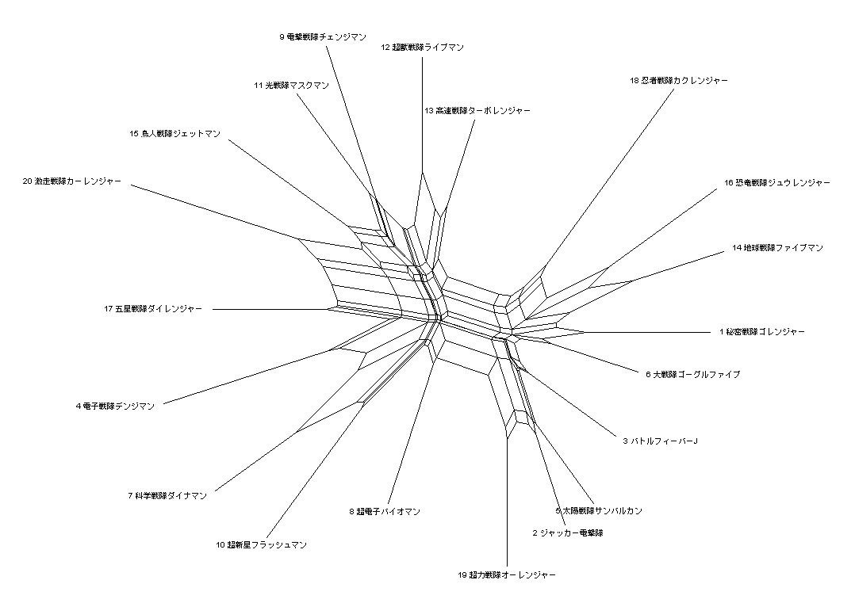

**基地が乗り物→**

**←一族**

**基地が乗り物→**

**←一族**

**裏切者**

**有　無**

図3.1　裏切り行為と組織の構造



**第三勢力の介入 有**

**第三勢力の介入 有**

**裏切者**

**有　無**

**幹部の改心 有**

図3.2　裏切り行為と話の展開

パターン分類は表3.1の通りである。

表3.1　番組展開パターン分類表



以上の事をふまえて作品を放送年順に並べると、基本的に同じパターンの展開を持つ作品が続けて放送されることは殆ど起こらなかったことがわかる（付録　表4）。例外として7作品目の『科学戦隊ダイナマン』と8作品目の『超電子バイオマン』、11作品目の『光戦隊マスクマン』と12作品目の『超獣戦隊ライブマン』と13作品目の『高速戦隊ターボレンジャー』はそれぞれ同じパターンの作品が続いている。ここで各作品の「裏切者の身分」と「裏切りの理由」を見てみると、以下の表3.2のようになる。

表3.2　同一パターンが連続して放送された作品



パターン5のダイナマンでの裏切りは、第三勢力が本来の首領に成り替わるために裏切りを行う。バイオマンでは、仲間割れから幹部が組織の首領を裏切っている。そしてパターン7のマスクマン・ライブマン・ターボレンジャーはともに裏切者の身分は幹部であるが、それぞれ裏切の理由は異なっており、完全に同じ展開の作品が続くということはない。

## 3.2　作品傾向と脚本家の関係

裏切者の出現は中盤の作品に多く、7作品目の『科学戦隊ダイナマン』の有尾人一族からこの後13作品目の『高速戦隊ターボレンジャー』までの6作品に続けて出現する。そこで、各作品の脚本家を見てみると、7作品目から13作品目までと、その前後の6作品目の『大戦隊ゴーグルファイブ』と14作品目の『地球戦隊ファイブマン』までの8作品すべてのメイン脚本家が曽田博久であることがわかる（付録 表5）。スーパー戦隊シリーズ1～20作品のメイン脚本家を担当した人物は全部で5名居るが、このうち一作品以上の長期的に在任したのは上原正三・曽田博久・杉村升の3名である。この3人の作品傾向を見ると上原・杉村は裏切り行為の無い、悪の組織の構造がシンプルな作品、曽田は裏切り行為のある、悪役の心情にも動きのある複雑な作品を作っていると言える。これは特撮作品全体の傾向が、時代のニーズに合わせて変わっていることが原因と考えられる。この20作品の傾向の動きを大きく3つに分けて考察する。

### 3.2.1　初期

上原正三が担当していたスーパー戦隊シリーズ初期は、特撮作品におけるスーパー戦隊シリーズ自体の作品傾向、そして正義の戦隊の形態を模索しながら作られているため、特に2作品目の『ジャッカー電撃隊』と3作品目の『バトルフィーバーJ』はスーパー戦隊シリーズの中でも異色の戦隊構成となっている。4作品目の『電子戦隊デンジマン』では裏切り者が現れるが、これは第三勢力にそそのかされた１話限り出現の怪人であるため、作品全体における悪の組織の構造に変化は与えない。この時期の作品は正義の戦隊が不安定な状態のために、敵対する悪の組織はそこまで複雑な構造を持たないと考えられる。

### 3.2.2　中期

曽田博久がメイン担当在任中の6～14作品目と、井上敏樹担当の15作品目『鳥人戦隊ジェットマン』を中期とすると、この時期の作品は裏切り行為を中心とした、悪の組織内部構造の変化が大きなものが多い。例えば10作品目の『超新星フラッシュマン』での第三勢力は話の初版では悪の組織に協力をしているが、意見の食い違いを機に組織に反旗を翻す。また7作品目の『科学戦隊ダイナマン』では、首領に絶対の忠誠を誓う幹部も居れば、影でその座を狙う幹部も存在し、それとは別に首領の座を狙う第三勢力も出現する。このように「悪は単なる悪ではない」「悪役なりの信念を持っている」ことが描写された作品傾向が、この時期の作品には多く見られる。

これは6作品目の『大戦隊ゴーグルファイブ』でようやく現在のスーパー戦隊シリーズの基本形態を確立したため、悪の組織にも「裏切り行為」や「第三勢力の介入」を出現させることで組織の複雑化を行い、様々な展開を作り上げていったと考えられる。

### 3.2.3　後期

杉村升がメイン担当となった15作品目以降は、初期のように裏切りのない作品が多い。正義の戦隊内部に限らず悪の組織の内部までもが恋愛で人間関係が複雑であった前作のジェットマンから一転し、この時期からの作品は全体のファンタジー色が強く、正義も悪も組織の結束力を推しているのが特徴である。20作品目の『激走戦隊カーレンジャー』では、自分たちを騙した黒幕を倒すために、悪の組織一丸となり正義の戦隊に協力するという、これまでに無い変わった結束力を見せている。さらに悪の組織では、戦士をライバル視し事あるごとに勝負を挑んでくる者や、悪気を持たずに行動した事が人類にとっては害となってしまった者など、これまでの作品では一話の間に出現し倒される立場にあった怪人の個性が強くなり、それがコミカル色を強くしている。この「コミカル」という特徴は、初代戦隊作品であるゴレンジャーが生まれた際にできたスーパー戦隊シリーズ全体の特徴であり、他の特撮作品との違いである。このことから、後期特撮作品は、スーパー戦隊シリーズの原点に帰ったのではないかと考えられる。この他中期から見られるようになった女性幹部と正義のヒーローとの恋愛要素でも、中期では恋人の正体が悪の組織の幹部と知り、思い悩む正義の戦士の描写があるが、20作品目の『激走戦隊カーレンジャー』ではレッドに恋をする女性幹部ゾンネットの行動を中心にコミカルな恋愛模様が繰り広げられている。

## 3.3　視聴率から見るスーパー戦隊シリーズ

一貫したコンセプトを持ちながらも、視聴者を飽きさせないために様々な展開を用意してきたスーパー戦隊シリーズであるが、実際の所その努力は実になって居たのだろうか。

そこで番組が視聴者を引き付けることができていたかの目安となる視聴率からこれを見ていきたいと思う。

1作品目から20作品目までの平均視聴率をグラフにすると、次のようになる。

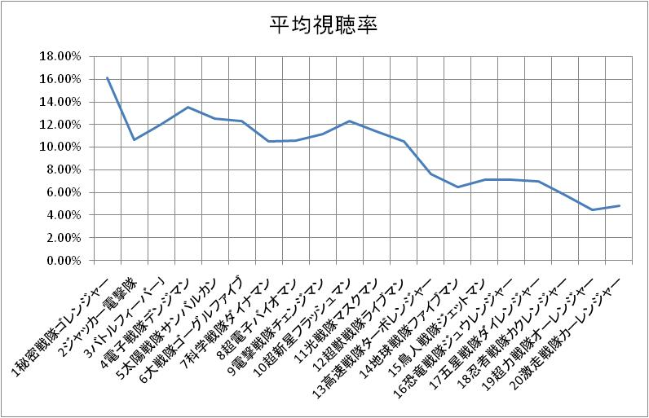

図3.3 視聴率の変遷

時に前作に比べて上昇することもあるが全体として年々視聴率は低下傾向にある。中でも特徴的なのは13作品目のターボレンジャーでの大幅な下降と、それ以降回復せずに停滞気味である事だ。

ここでスーパー戦隊シリーズの放送時間に注目して見ると、まだシリーズ化していない段階の1作品目・2作品眼を除くと、土曜日18：00からの放送が、17作品目『高速戦隊ターボレンジャー』から金曜日17：30からの放送枠に移動していることがわかる。（表6）このことから、ターボレンジャーは作品の途中から放送時間が変わったため、視聴率が低

下したのではないかと考えられる。それまで毎週金曜の18時にスーパー戦隊作品を視聴する習慣にあった視聴者が、新しい放送時間に慣れるには時間がかかる。ましてや新番組からの変動ではなく、作品の途中での変動ではなおさらである。

また、日本では1980年代頃から土曜日を休日とする週休二日制が多くの企業で採用されるようになっている。このため土曜日の夕方の時間枠では、子どもに限らず、休日の大人まで視聴者を獲得できていたのではないだろうか。しかし時間変動後の金曜日の17：30からの放送では、仕事を持つ大人がリアルタイムで番組を見るのは難しい。この放送時間枠の変動が高年齢視聴者を失う原因となり、ターボレンジャー以降の作品の視聴率の低下に影響していると考えられる。結言

スーパー戦隊シリーズの構造を「悪の組織」から見ると、「黒幕の出現」「第三勢力の介入」、「裏切り行為」「幹部の改心」という４つのモチーフを見つけ出すことができた。４つのモチーフは悪の組織の構造、悪役自身の心情の変化という挿話を作り、スーパー戦隊シリーズを、ただ正義が悪を倒すだけではない、複雑な話の展開を作り出す役目をしている。すべてのモチーフがどの作品でも使われているわけではなく、作品の担当脚本家によってモチーフの出現傾向が変わる。担当脚本家はメイン担当が数年ごとに変わるため、結果として脚本家の傾向がその時代のスーパー戦隊シリーズの傾向となり、『秘密戦隊ゴレンジャー』から『激走戦隊カーレンジャー』までの20作品を、年代順に３つのグループに分けることができた。３つのグループのそれぞれの特徴は、初期では「首領に忠誠を誓う強固な縦社会」、中期では「自己の信念を持つ幹部」、後期では「個性を自由に伸ばす悪役」であり、年代が進むにつれて悪の組織の構造が複雑化し、悪役一人一人のドラマをより深くしているのが全体の特徴である。

　作品ごとのモチーフの使用パターンは視聴率に何らかの影響を与えることを期待していたが、そのような結果は出なかった。しかし視聴率の変化には、放送時間の変更に伴う視聴者の年齢層の変化が大きく関わっていると考えられる。

# 謝辞

本論文を作成するにあたり、多大なるご指導を賜りました浦部治一郎教授、矢野環教授に厚くお礼申し上げます。

最後に、卒業に至るまでの間ご指導いただいた諸先生方に心からの感謝の意を表します。

# 参考文献

スタジオ・ハードデラックス. (2005). スーパー戦隊画報 <第1, 2巻>. 竹書房.

てれびくん. (2007). 30大スーパー戦隊超全集. 小学館.

関敬吾. (1955). 民話. 岩波新書.

講談社. (2006). 全スーパー戦隊完全超百科. 講談社.

新村出. (2008). 広辞苑第六版. 岩波書店.

辰巳出版. (2006). 東映ヒーロー悪役列伝. 辰巳出版.

# 付録

必要に応じて付録をつける．

# 特記事項

記載がない場合は、このページを取り除いてください。

主な項目：

研究論文

受賞

著書あるいは訳書

社会活動(学会、研究会、セミナーなどでの活躍)

研究又は教育にかかわる補助業務(ティーチング・アシスタントなど)